**Лабораторная работа №1, вариант 6.**

**Каверна с движущейся крышкой.**

Выполнил: Груздев Игорь,

Группа 5030103/80301

**Постановка задачи.**

Задание: выполнить расчет стационарного ламинарного течения несжимаемой жидкости в прямоугольных полостях с движущейся крышкой для разных значений числа Рейнольдса; провести анализ полученных решений в сопоставлении с литературными данными [1-4].

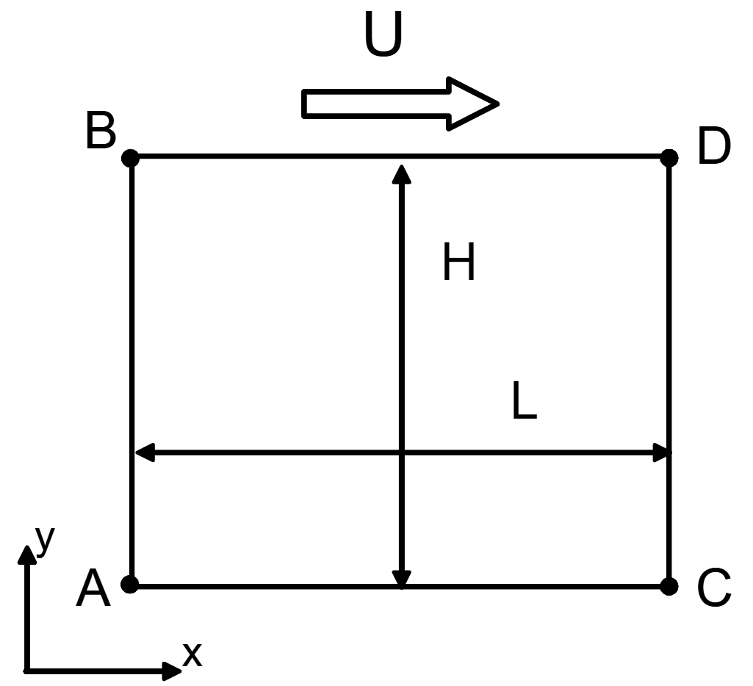

*Рисунок 1 – Расчетная область для исследования течения в полости с движущейся крышкой.*

На рисунке представлена расчетная область – прямоугольная полость ABCD высотой и длиной , – параметр формы. Полость со всех сторон ограничена твердыми стенками. Верхняя граница расчетной области BD движется с постоянной скоростью , остальные границы неподвижны, на них ставится условие прилипания (скорость равна нулю).

Течение определяется безразмерным режимным параметром – числом Рейнольдса: , где – плотность среды, ; – масштаб скорости, ; L – линейный масштаб, ; – динамический коэффициент вязкости, . Поскольку величина выбрана в качестве масштаба, при построении области будем задавать отрезок АС длину 1 м. Скорость на движущейся стенке тоже зададим 1 .

Для расчетов в шестом варианте принимаем следующие исходные данные:

**Работа в ANSYS.**

Построение расчетной области.

В настройках проекта в Workbench (WB) указываем, что будем рассматривать 2D постановку задачи. Строим расчетную область – прямоугольник шириной 1 м и высотой 1.5 м – в модуле Geometry – DesignModeler.

*Рисунок 2 – геометрия сечения каверны.*

Построение сетки

В модуле Mesh строим сетку со сгущением к стенам расчетной области. Для этого используем Sizing на каждом краю геометрии, где и указываем настройку Number of Divisions. Для сгущения используем Bias Option – Smooth Translation в режиме Hard. А также используем настройку Face Meshing на всю расчетную область, где указываем, что элементы будут All Quad. Результаты можно увидеть на рисунке 3.

*Рисунок 3 – сетка для расчетной области.*

Дополнительно в этом модуле создаем Named Selections на каждом из краев сечения, выбрав отрезов и используя hotkey N, для задания граничных условий (ГУ или en: BC) в будущем.

Задание расчетных параметров

Работа производится в модуле Fluent. Для моделирования ламинарной жидкости требуется выставить параметры в Models – Viscous – Laminar. Поскольку жидкость несжимаемая, то . Динамический коэффициент вязкости можно получить из формулы для числа Рейнольдса:

Поскольку в нашей постановке задачи меняется число Рейнольдса , то именно эту настройку мы будем изменять для различных вариантов. Для задания ГУ переходим в блок BC – Residuals – Show Advanced Options – Moving Wall – Speed и задаем там значение для верхней стенки.

При запуске первого расчета в некоторой геометрии нужно стартовать с начальных полей Initialize – Hybrid.

Опционально: рекомендуется отключить контроль сходимости Monitors – Residuals – Show Advanced Options – Convergence Check – none.

Анализ полей скорости и давления

|  |  |
| --- | --- |
| *Рисунок 4 – статическое давление для расчета*  *при Re = 100.* | *Рисунок 5 – поле скоростей для расчета*  *при Re = 100.* |

Для начала проанализируем первый расчет. Давление и поле скоростей приведены на рисунках 4 и 5. Сразу можно заметить, что минимум и максимум давления достигается в верхних углах сечения каверны. Отметим разницу давлений , это пригодится в будущем.

Для более детального рассмотрения поля скоростей предлагается построить его в векторном формате.

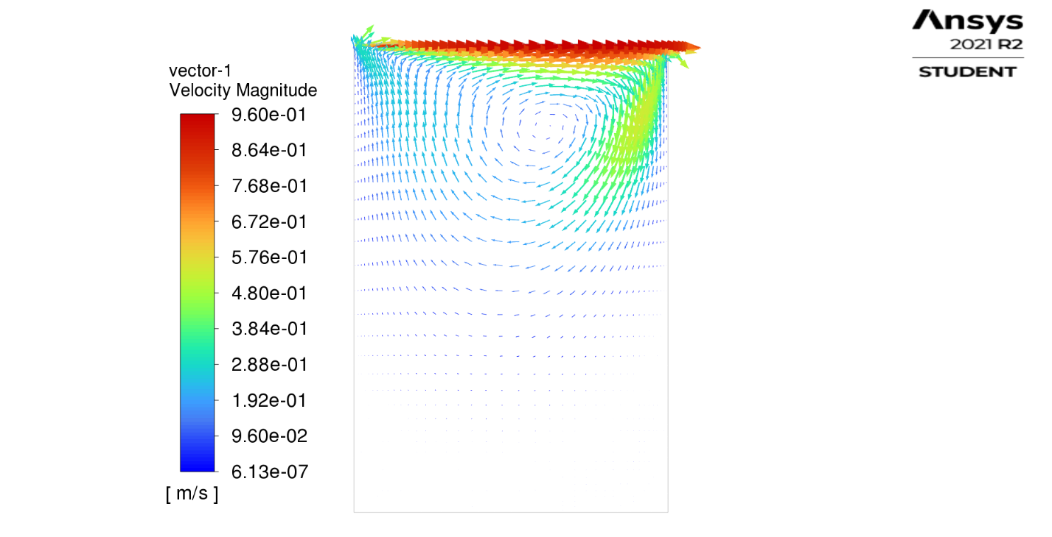

*Рисунок 6 – векторное поле скоростей для расчета при Re = 100, scale =0.005.*

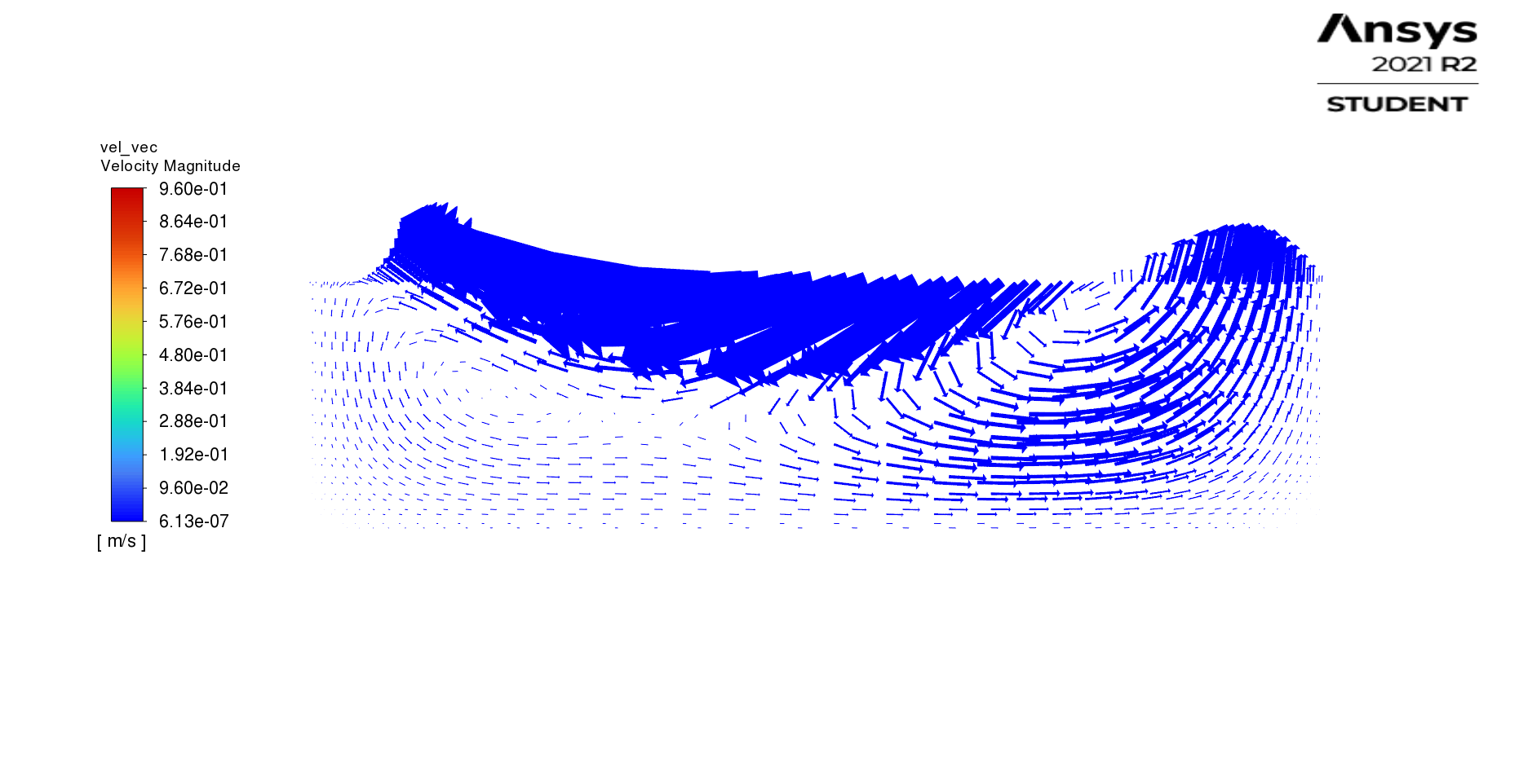

*Рисунок 7 – векторное поле скоростей для расчета при Re = 100, scale =1, векторы в нижней части сечения.*

Как можно заметить, вверху сечения образовался вихрь, закрученный по часовой стрелке, а внизу образовался встречный вихрь, закрученный против часовой стрелки с намного меньшей интенсивностью.

Перейдем к результатам при числе Рейнольдса . Давление, как и в прошлом расчете, сконцентрировано в верхних углах сечения. Но в этот раз , что почти в три раза меньше случая .

|  |  |
| --- | --- |
| *Рисунок 8 – статическое давление для расчета*  *при Re = 500.* | *Рисунок 9 – поле скоростей для расчета*  *при Re = 500.* |

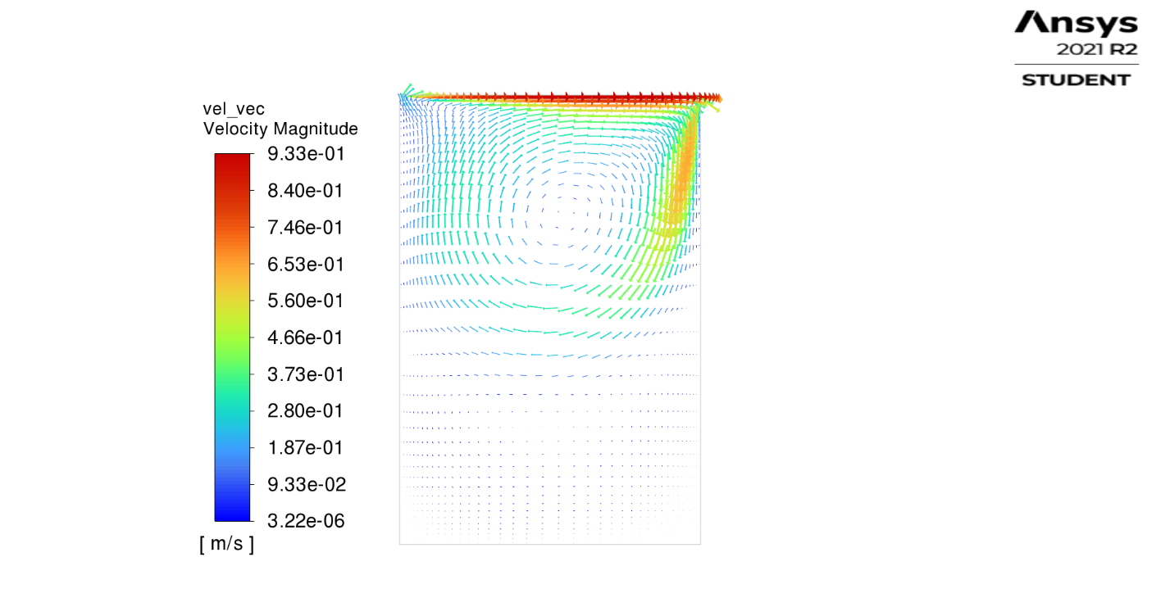

*Рисунок 10 – векторное поле скоростей для расчета при Re = 500, scale =0.1.*

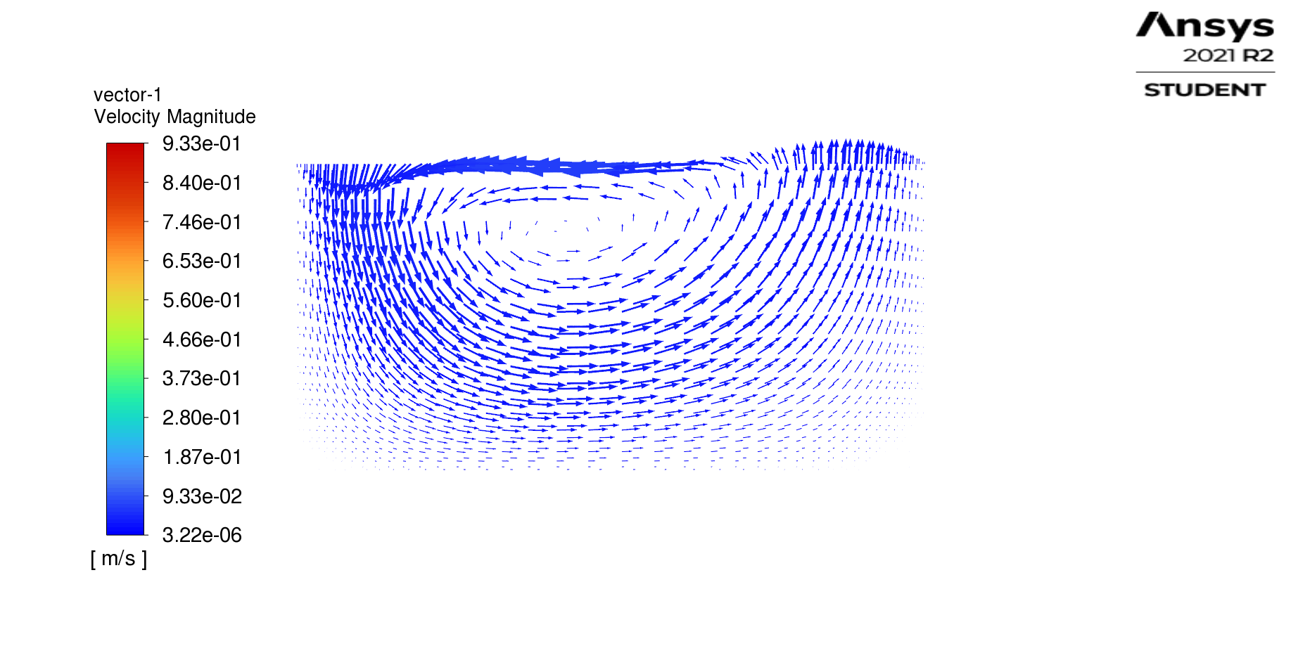

*Рисунок 11 – векторное поле скоростей для расчета при Re =500, scale = 0.011, векторы в нижней части сечения.*

Скорость в данном случае уменьшается, это можно увидеть на рисунках 10 и 11, как и давление в верхних углах – оно тоже уменьшилось. Также можно увидеть некоторую зону сниженного давления около центра вихря.

Дополнительно можно отметить, что нижний встречный вихрь сместился влево и его скорость увеличилась, если сравнить с встречным вихрем при расчете при .

Перейдем к последним результатам расчета при .

Опять же начнем с давления. В этот раз на рисунке 12 отчетливо видна еще одна область пониженного давления, которая находится в центре верхнего вихря. При этот максимум давления все еще находится в правом верхнем углу. Так же посчитаем разность давлений в этом случае. , что еще меньше. По этим результатам можно сделать вывод, что при увеличении числа Рейнольдса статическое давление уменьшается. Также уменьшается и разность между максимальным и минимальным давлением.

|  |  |
| --- | --- |
| *Рисунок 12 – статическое давление для расчета*  *при Re = 1000.* | *Рисунок 13 – поле скоростей для расчета*  *при Re = 1000.* |

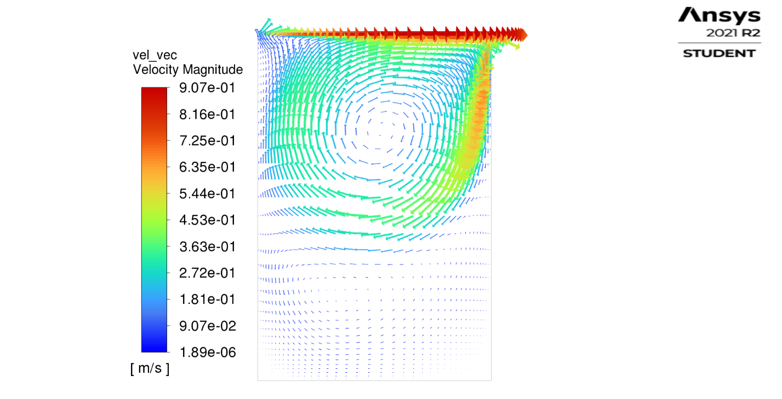

*Рисунок 14 – векторное поле скоростей для расчета при Re = 1000, scale =0.02.*

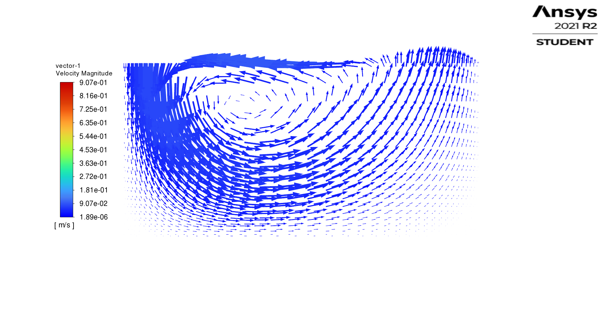

*Рисунок 15 – векторное поле скоростей для расчета при Re =1000, scale = 0.1, векторы в нижней части сечения.*

Снова можно отметить то, что нижний вихрь подвинулся влево. Так же, если сравнить результаты при и можно заметить, что и верхний вихрь двигается влево, и теперь он более отчетливо виден. Максимальная скорость совсем немного снижается, можно сделать вывод, что при увеличении числа Рейнольдса максимальная скорость уменьшается.

Значения скоростей на средних линиях

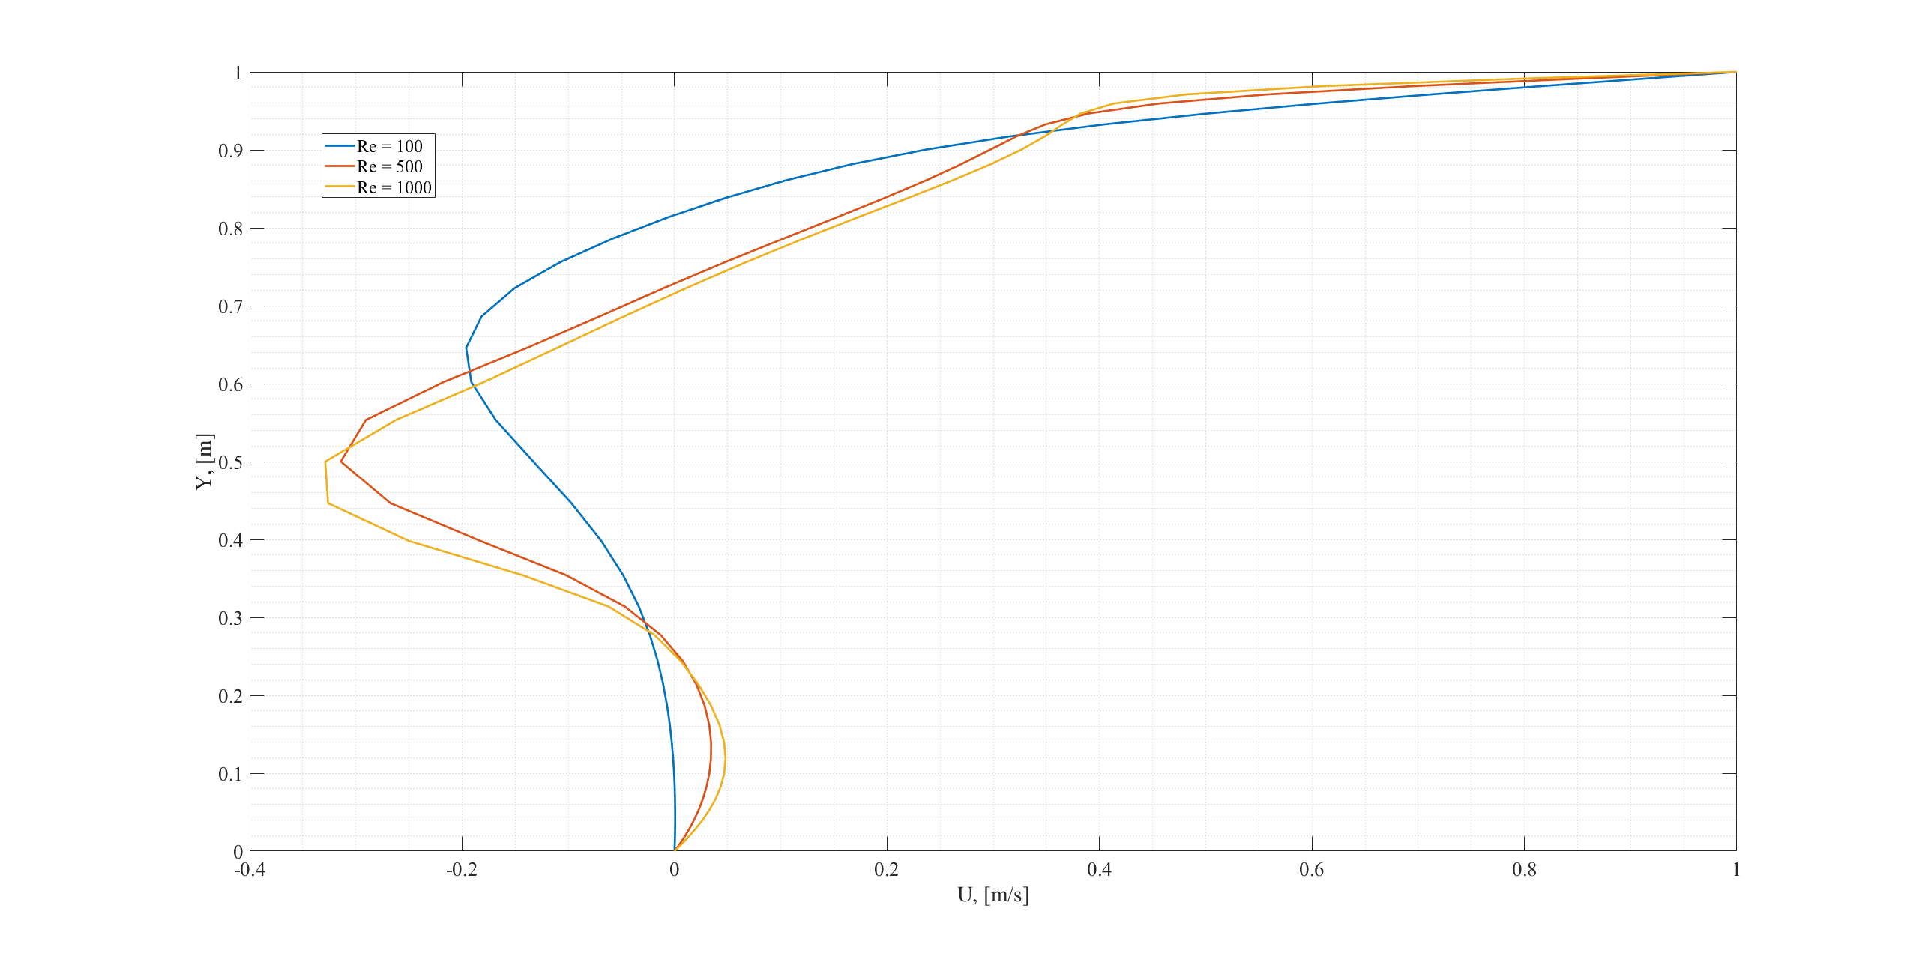

*Рисунок 16 – значение скоростей для X=0.5L для различных значений числа Рейнольдса.*

Из рисунка 16 видно, что горизонтальная составляющая скорости в самом центре сечения каверны увеличивается по абсолютной величине при увеличении числа Рейнольдса. При этом она направлена влево (против направления оси OX). Прим.: для графиков на рисунке 16 использован приведенный размер по оси OY, который получается из формулы .

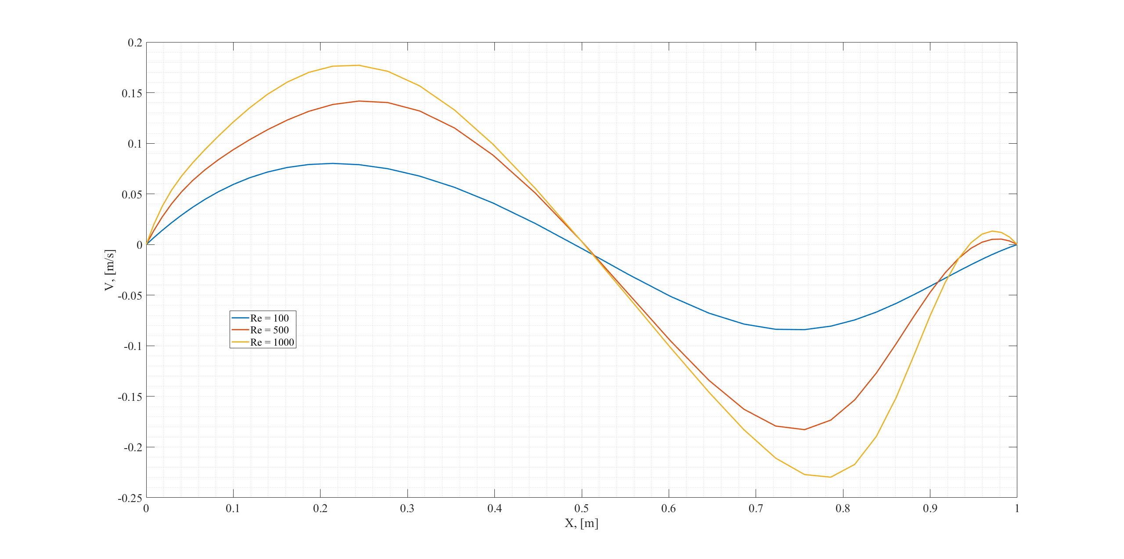

*Рисунок 17 – значение скоростей для Y=0.5H для различных значений числа Рейнольдса.*

Из рисунка 17 ясно, что при увеличении числа Рейнольдса вертикальная составляющая скорости на средней линии начинает расти по «амплитуде» и «частоте», если сравнивать с обычной синусоидой. Также можно отметить, что около середины сечения вертикальная составляющая мала, поэтому можно сказать, что в окрестности центра сечения поток движется горизонтально.

Для более практичного подхода сравним эти результаты со статьей Омари. Результат приведен на рисунках ниже. Во время оцифровки принималось, что значение координаты точное для вычисления разницы в скоростях. Эта разница составила порядка , что неплохо согласуется с результатами статьи.

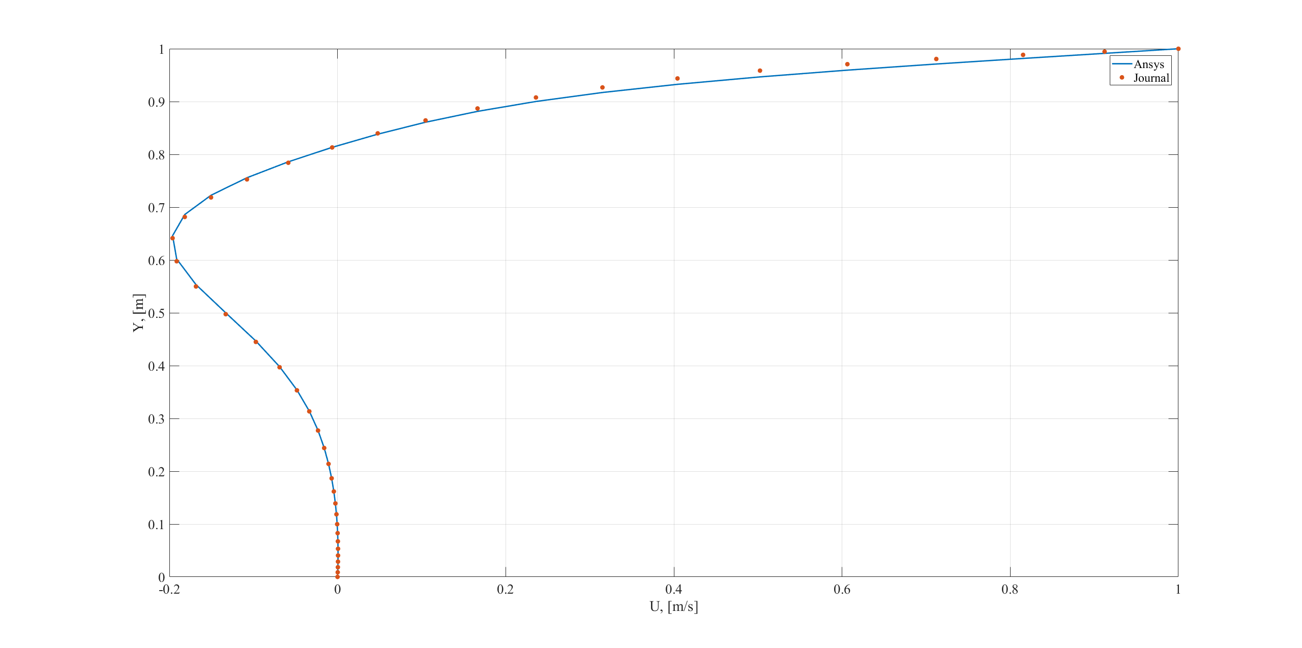

*Рисунок 18 – сравнение полученного профиля скоростей (синяя линия) со результатами статьи Омари (красные точки). Re=100, X=0.5L.*

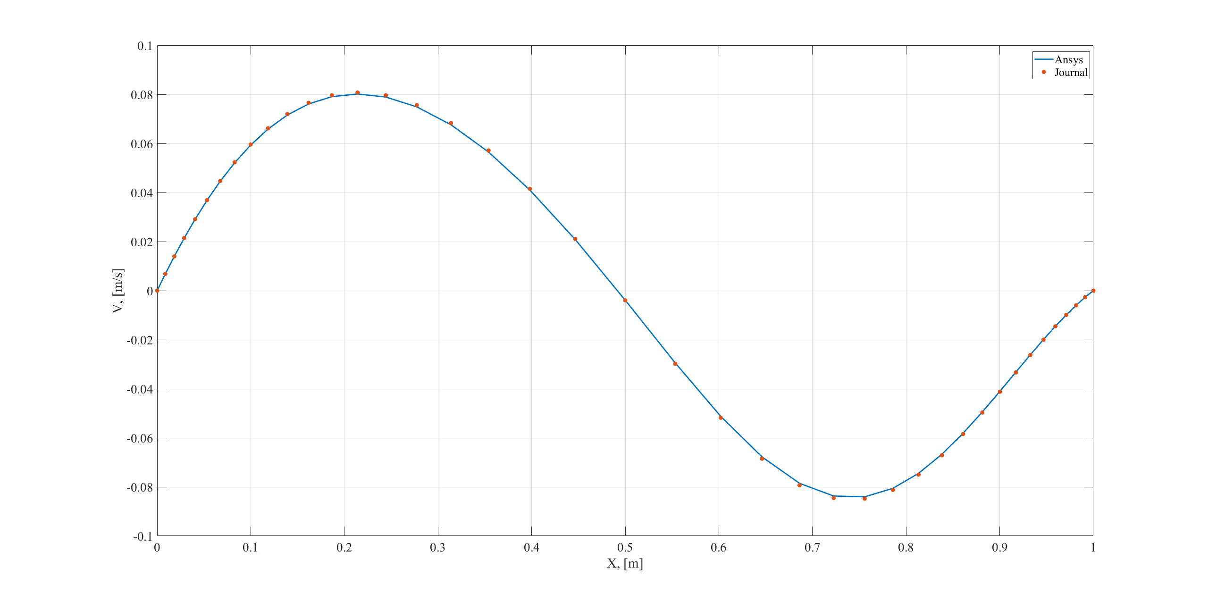

*Рисунок 19 – сравнение полученного профиля скоростей (синяя линия) со результатами статьи Омари (красные точки). Re=100, Y=0.5H.*

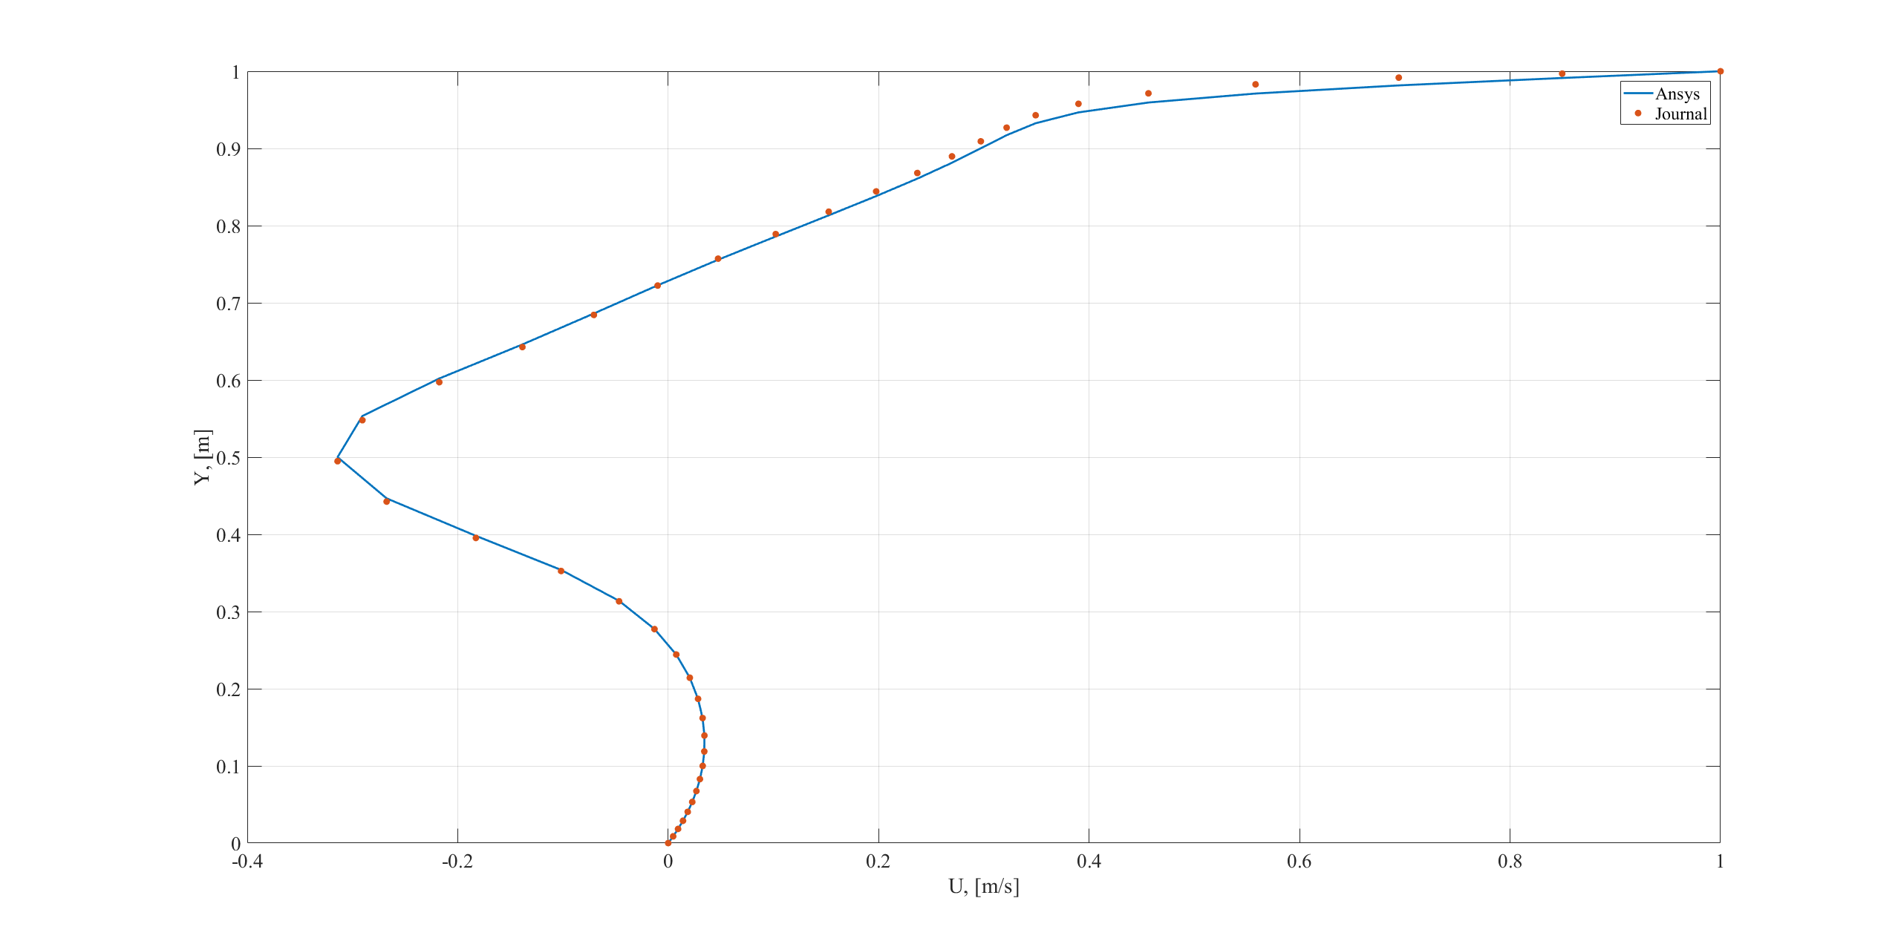

*Рисунок 20 – сравнение полученного профиля скоростей (синяя линия) со результатами статьи Омари (красные точки). Re=500, X=0.5L.*

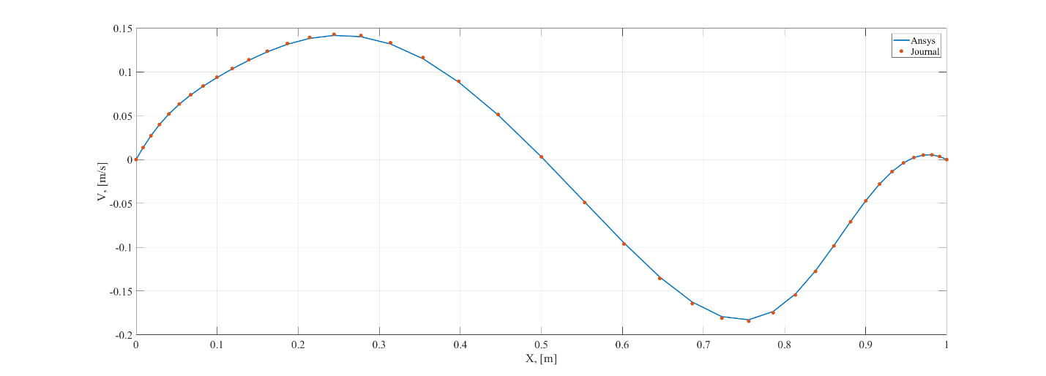

*Рисунок 21 – сравнение полученного профиля скоростей (синяя линия) со результатами статьи Омари (красные точки). Re=500, Y=0.5H.*

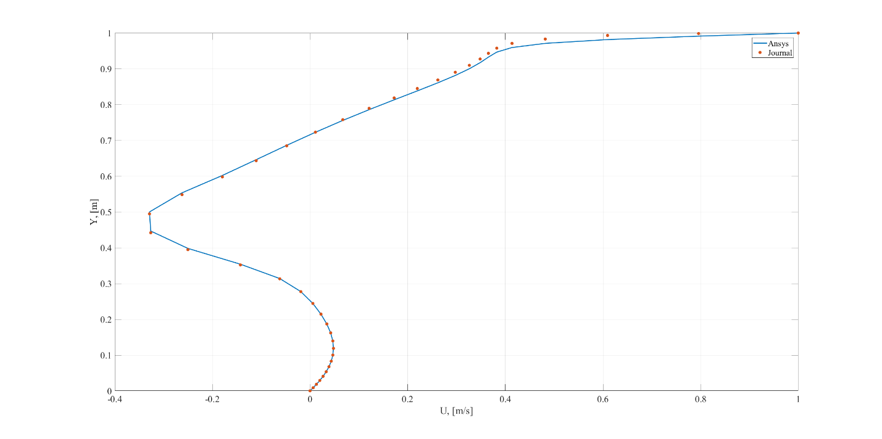

*Рисунок 22 – сравнение полученного профиля скоростей (синяя линия) со результатами статьи Омари (красные точки). Re=1000, X=0.5L.*

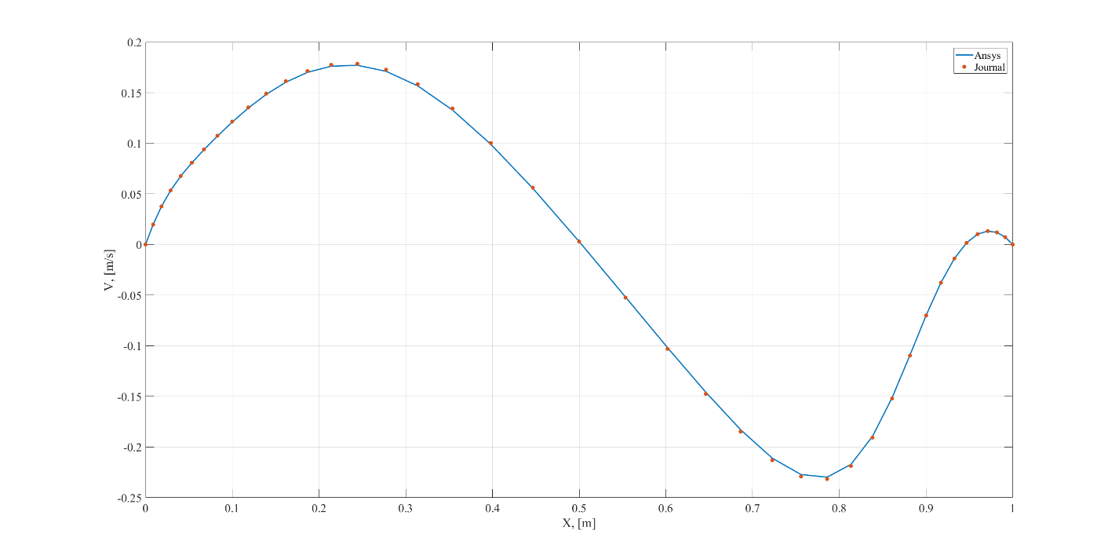

*Рисунок 23 – сравнение полученного профиля скоростей (синяя линия) со результатами статьи Омари (красные точки). Re=1000, Y=0.5H.*

Сходимость решения

Для построения достаточно хорошего решения была использована двойная точность. При этом для сходимости каждый раз требовалось все больше и больше итераций.

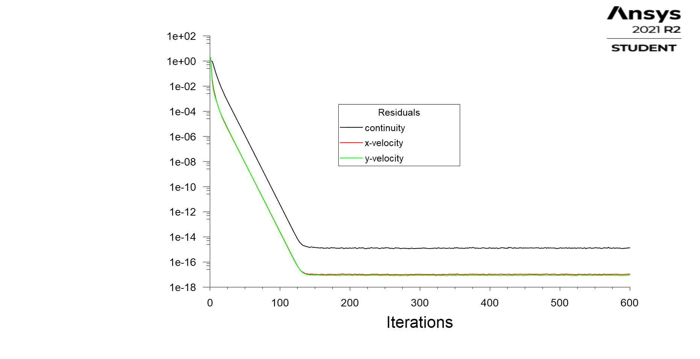

*Рисунок 24 – графики сходимости при Re=100.*

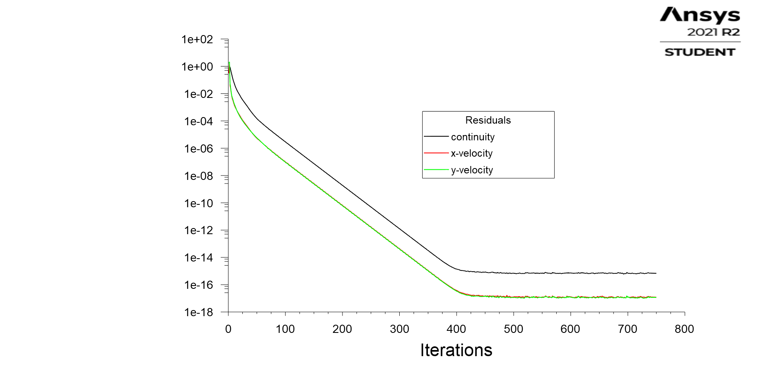

*Рисунок 25 – графики сходимости при Re=500.*

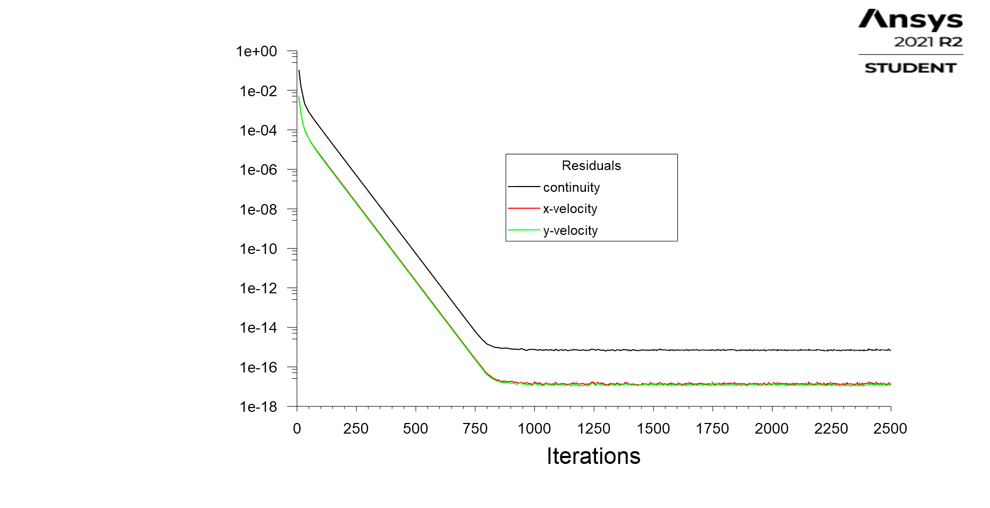

*Рисунок 26 – графики сходимости при Re=1000.*

Выводы:

Выделяется область повышения давления в правом верхнем углу, где жидкость «прилипшая» к подвижной верхней стенке сталкивается с неподвижной правой границей.

Максимальная скорость течения в сторону левой стенки растет при увеличении числа Рейнольдса. Поэтому при увеличении числа Рейнольдса вихрь в верхней части каверны начинает стремиться вниз и влево. Это говорит об увеличении интенсивности циркуляционного движения.

Заключение:

В ходе работы было проведено моделирование ламинарного течения несжимаемой жидкости в каверне с подвижной верхней крышкой при различных числах Рейнольдса в Ansys Fluent. Было визуализировано поле скорости и давления и их зависимости от числа Рейнольдса в центральном сечении. Полученные результаты проанализированы и написаны выводы.